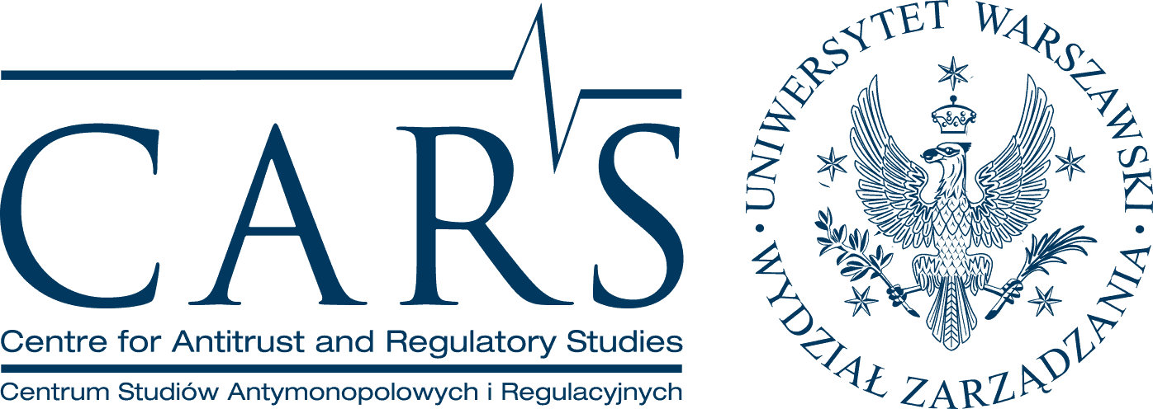

Program uroczystości wręczenia Nagrody Honorowej CARS 2017
Profesor Annie Fornalczyk
oraz seminarium CARS nt.
Czy istnieją „jednostronne porozumienia” ograniczające konkurencję?

Warszawa, 22 czerwca 2017 r., godz. 14.00 – 17.30;
Wydział Zarządzania UW (ul. Szturmowa 1/3), bud. B, II p., sala B-205

14.00 - 14.45 - lunch i spotkania kuluarowe

14.45 – 15.30 – uroczyste wręczenie Nagrody Honorowej CARS 2017
15.00 – Otwarcie i wręczenie Nagrody:
- prof. Tadeusz Skoczny, Dyrektor CARS
15.10 – Laudatio i wystąpienie Laureatki
- prof. Stanisław Sołtysiński
- prof. Anna Fornalczyk

15.30 – 17.30 – Seminarium CARS:
Czy istnieją „jednostronne porozumienia” ograniczające konkurencję?

15.30 – Otwarcie i prowadzenie
SNSA Dr Stanisław Gronowski
15.40 – Referat wprowadzający
r.pr. Marcin Kolasiński, Kancelaria Kieszkowska, Rutkowska, Kolasiński
16.10 – Koreferaty
- Prof. WSIiZ dr hab. Agata Jurkowska-Gomułka, Wyższa Szkoła Informatyki i Zarządzania; of counsel w Kancelarii Modzelewska Paśnik
- dr hab. Grzegorz Materna, Zakład Prawa Konkurencji INP PAN; Kancelaria Hansberry Tomkiel
16.50 – Dyskusja

